

**Конкурсное задание**

**по компетенции**

**«Разработка мобильных приложений»**



**Session 2**

**Разработчик**

**Климович С.В.**

**Кузнецов К.А.**

**Иванова Л.C.**

**Сессия 2**

Все проекты проверяются с Git репозиториев. Адрес 172.16.0.110:3000. Для входа используйте учетную запись вида userX, где X – это номер участника и пароль wsruserX, , где X – это так же номер участника. Необходимо загрузить каждую сессию в отдельную ветку с именем “Session-X”, где Х – это номер сессии.

Для выполнения первой сессии Вам предлагаются макеты приложения в формате Adobe XD, поэтому необходимо **строго** следовать предложенному дизайну. Данные макеты хранятся на Git в репозитории Administrator/TestProject. Важно продемонстрировать рабочий функционал изложенный в задании.

Во время разработки не будет доступа в Интернет. Вы будете работать с API доступ к которому у Вас будет на протяжении всех сессий.

**Очень важно соблюдать дизайн компании и использовать разрешенные в макетах цвета, изображения и шрифты.**

**API  доступно по адресу** [**http://gym.areas.su/**](http://gym.areas.su/)

**1) /signin – метод для получения ключа для входа**

- Используется метод POST

- Формат запроса JSON

- Принимает два ключа username и password

- ответ в формате JSON

**2) /signout – метод обнуления действия token**

- Используется метод POST

- Формат запроса JSON

- Принимает ключ  username

**3) /signup – метод регистрации нового пользователя**

- Используется метод POST

- Формат запроса JSON

- Принимает ключи  username, email, password, weight, height.

1. При корректном вводе логина и пароля осуществляется переход на главный экран. (Для авторизации используется метод api /signin)
2. Обработайте ошибки при пустом поле.
3. Обработайте ошибки при не правильном логине или пароле.
4. При нажатии на кнопку Sign Up осуществляется переход на экран регистрации с анимацией.
5. Создан экран регистрация, как на макете.
6. При корректном заполнении, пользователь регистрируется на сервере. (Для авторизации используется метод api /signout)
7. Обработайте ошибки при пустом поле.
8. Обработайте ошибки при не совпадении паролей.
9. Обработайте наличие знака @ при вводе e-mail.
10. При нажатии на кнопку Sign Up осуществляется переход на экран авторизации с анимацией.
11. Необходимо описать сценарий варианта использования "Вход в приложение незарегистрированного пользователя". В описании необходимо учесть успешный сценарий, возможные по заданию неуспешные сценарии, валидацию значений, взаимодействие с серверным API. Возможные формы представления сценария: текстовым списком, таблицей.  
    Вариант использования "Вход в приложение незарегистрированного пользователя": пользователь открывает приложение, регистрируется, авторизовывается, открывает главный экран.

Возможный результат работы участника:

**Сценарий варианта использования "Вход в приложение незарегистрированного пользователя"**

Предусловие: пользователь установил приложение на мобильное устройство.

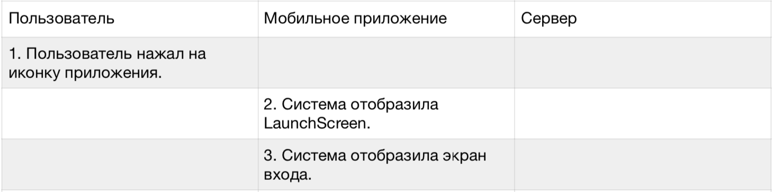

1. Создайте два UI и два Unit теста по Вашему сценарию.
2. Необходимо прокомментировать реализацию Ваших тестов.